**EL ASENTAMIENTO DE PUERTO REAL.**

Esta comarca, cuando fue conquistada a los árabes en la década de 1230 a 1240 por Fernando III el Santo, quedó casi destruida por las batallas que se originaron. Pero más tarde, en el año 1262, llegó la armada  del Rey Alfonso X a estas costas, porque el Rey había dado orden para que se tomase, debido a que, como estaba desguarnecida, los moros entraban por esta zona y navegaban por el Guadalquivir a su placer y llegaban hasta Sevilla saqueándolo todo.

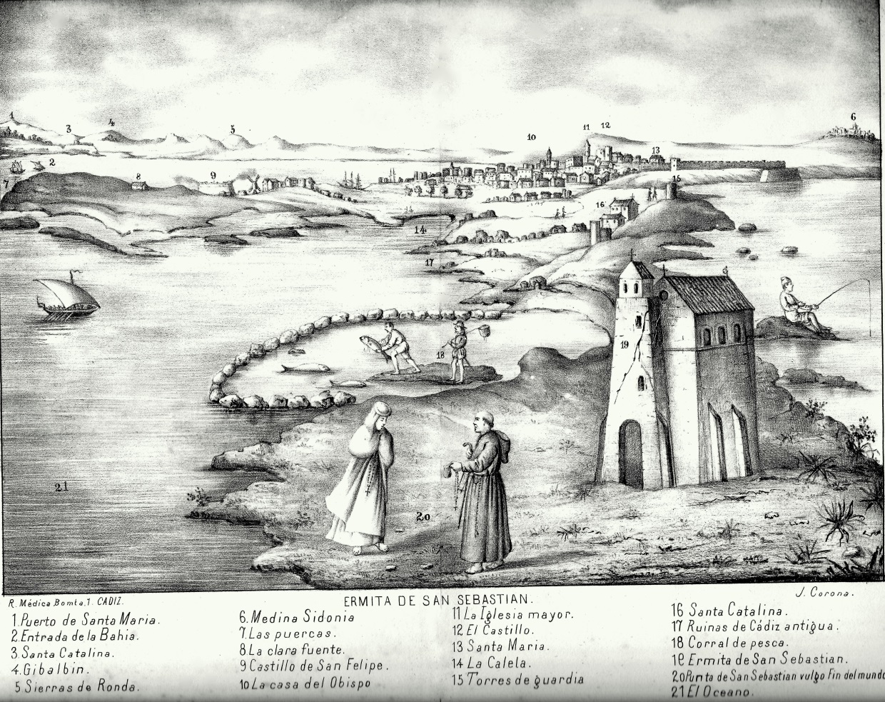

Al amanecer del día 14 de Septiembre de 1262 se presentó por sorpresa en “La Puente,” como se le decía en aquella época a San Fernando, desembarcaron las tropas y, con muy pocas bajas, tomaron hasta la ciudad de Cádiz. El Rey envió a trescientos pobladores para la ciudad de Cádiz que procedían de Laredo, Santander, San Vicente de la Barquera y Castro Urdiales. Como consecuencia de la toma de Cádiz los árabes abandonaron sin lucha las ciudades del Puerto de Santa María, Rota y Sanlúcar.

La Armada estaba dirigida por D. Pedro Martínez de la Fe, Almirante Mayor, que ocupó toda la región en el proceso de reconquista. Consta el reparto hecho en la ciudad de Cádiz por el rey Alfonso X en un documento que se conserva en el archivo del Ayuntamiento del Puerto de Santa María y comienza así: *“En el nombre de Dios y de Santa María, este es el padrón de los heredamientos de Cádiz y de su término y de los vecinos que lo ocuparon…y la novena partición hecha a Cádiz fue de las cinco alcarrias de Campix, Granina, Finojera, Poblanina y Fontonina. Sigue la partición de Granina por mandato del Concejo ante Juan Pérez, escribano, en el que se dice que se comenzó la partición en la alcarria mayor, cerca de la calzada que va a Jerez, cerca de la mezquita…”*

En este escrito se hace mención de la existencia de una mezquita, dos torres y diferentes casas que se le dieron a los que se repartió las tierras. La diligencia del reparto comenzó el día 15 de Enero de 1268 y acabó el día 4 de Mayo de 1275. Termina el escrito con estas palabras: *“…así como yace aquí escrito cuanto sobredicho es, yo Juan Pérez, escribano público, lo escribí.”*

Esta disposición real fue presentada al Concejo de la Puente y, una vez aceptada, el día 17 de Mayo se da orden al Alguacil Miguel Pérez para que facilitase el acto de apoderamiento de la finca al día siguiente.

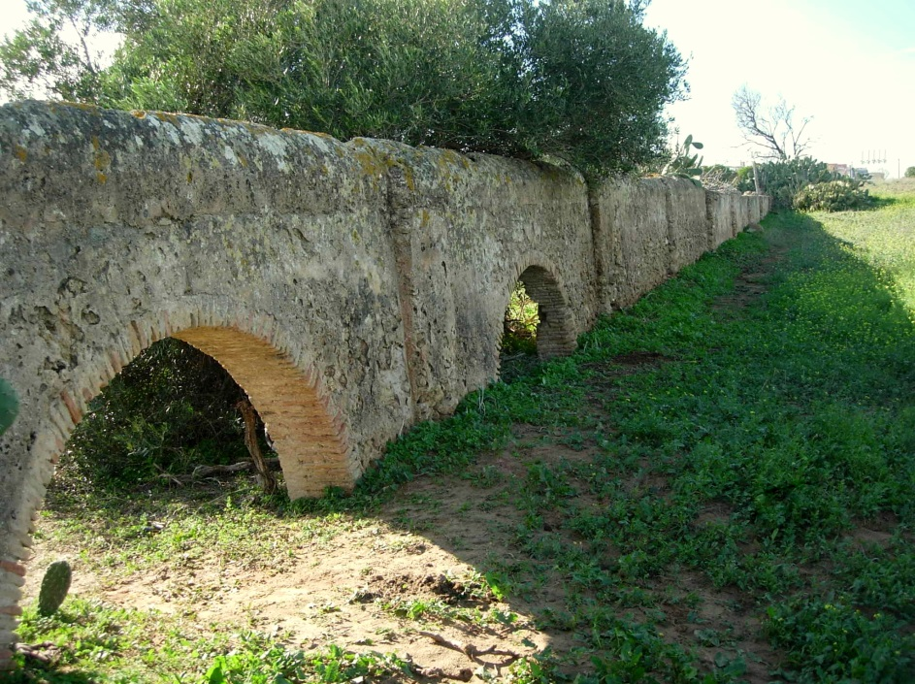

Acueducto

La alcarria con nombre de Granina debió cambiar a Rayhana sobre el año 1373 en que, por privilegio dado por el rey Alfonso XI que Había invadido ya esta zona el día 18 de Mayo de 1335, hizo merced de la alcarria, que dicen de Rayhana, a Gonzalo Díaz, Vasallo de su hijo D. Pedro el Cruel. Gonzalo Díaz, era Alcaide de Medina, e hijo de Diego Rodríguez, que fue muy conocido y apreciado en el lugar de la Puente (Límite con San Fernando). Esta donación y entrega se dio por Confirmación Real en privilegio, rodado y sellado, en Guadalajara el día 1 de Septiembre de 1376 y dice así:

“*Señaladamente por cuantos servicios nos facedes de cada día en la crianza de dicho Don Pedro, mío fijo, hago merced de la alquería de Rayhana que es término de la puente de Cádiz…como parte con Medina Sidonia e con Chiclana e con las aguas dulces…”*

También demuestra el cambio de nombre a Rayhana Doña Leonor de Guzmán porque dice que las dos torres se llamaban de Gonzalo Díaz y, además, el historiador Agustín de Orozco manifiesta que, según documentos antiguos del Ayuntamiento, uno de ellos dice en el año 1598, lo siguiente:

*“Que se ha despoblado y deshabitado desde hace más de 90 años por se le aver adjudicado a la Villa de Puerto Real las alcarrias y heredades de Rayhana pasándose a vivir allí como sitio nuevo y solar más extendido de aprovechamiento y amplísimas franquezas, quedándose yermas las casas de junto a la Puente.”*

Gonzalo Díaz hizo a su vez donación de esta alcarria a la ciudad de Cádiz por carta que otorgó el día 30 de Noviembre de 1382 ante el escribano del lugar de la Puente de Cádiz, Martín Díaz.

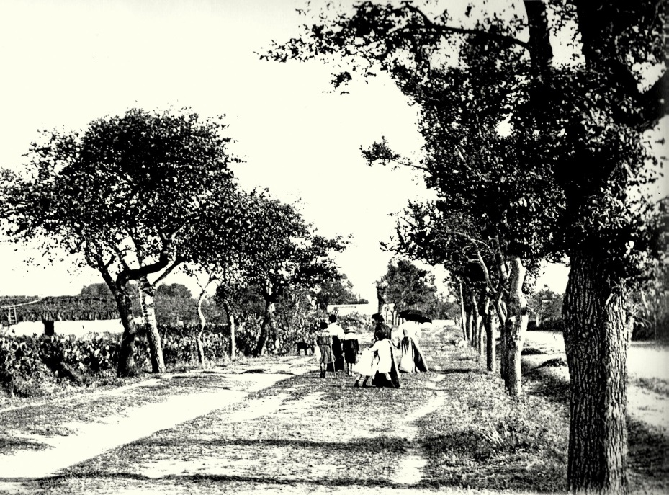

Paseo de las Canteras.

Enrique II, en fecha que se desconoce, pero que tuvo que ser entre 1369 y 1379, cedió la posesión al jerezano Alfonso García de Vera y la confirmó después Juan II en un documento de 1408 que fue cuando se cambió la propiedad. Esta alquería pasó a manos de Jerez porque en ese tiempo, políticamente hablando, tenía mucho peso porque era la ciudad donde residían las fuerzas militares al mando de D. Alonso Fernández de Villavicencio y además la Armada, destinada a la reconquista y la defensa de la costa ante los improvisados ataques de moros, turcos y portugueses que vivían del saqueo.

El día 10 de Octubre de 1478 los Reyes Católicos, habían decidido visitar Jerez, Sanlúcar y la Rayhana. Así que entrando por la desembocadura del Guadalete, llegaron hasta el embarcadero del Portal y se dirigieron a los terrenos donde hoy se encuentra asentado Puerto Real. Los Reyes se quedaron sorprendidos porque nunca habían visto el mar.

El día 17 de Noviembre de 1481, siendo en este tiempo las ciudades de Sanlúcar y Chipiona pertenencias de los Guzmanes, el Puerto de Santa María de los Cerdas (Duques de Medinacelli) y las ciudades de Cádiz y Rota del todo poderoso D. Rodrigo Ponce de León, quiso conseguir más territorio para la prosperidad de la ciudad porque resultaba que no podía conseguir terrenos en la zona de La Puente (San Fernando) debido al parentesco y amistad que unía al Duque de Cádiz, D. Rodrigo Ponce de León con Juan Zuazo. Por todo ello, el día 17 de Noviembre de 1481, el Cabildo gaditano pensó poner fin a la calamitosa situación de Cádiz y acordó apoderarse de los terrenos de la Rayhana que el Concejo de Jerez poseía. Éste dio orden de que se ocupase la orilla opuesta y que se repartiesen las tierras para hacer una población nueva. El mandato se cumplió y se llegó a amojonar todo el terreno que comprendía la Argamasilla. Regidores, jurados y vecinos manifestaron que habían repartido las tierras desde el “Rincón de la Reguera,” que está cerca del paso de la “Esparraguera” hasta la torre de Gonzalo Díaz que está en el camino de Medina y por otra parte desde la “Fuente de la Figuera” hasta la Matagorda y desde aquí hasta pasado dos tiros de bombardas de la otra torre de Gonzalo Días y que tomaron en cuadro de media legua la vía de Jerez norte hasta un cerro alto que dijeron que se llama “la Cabeza del Griego.”

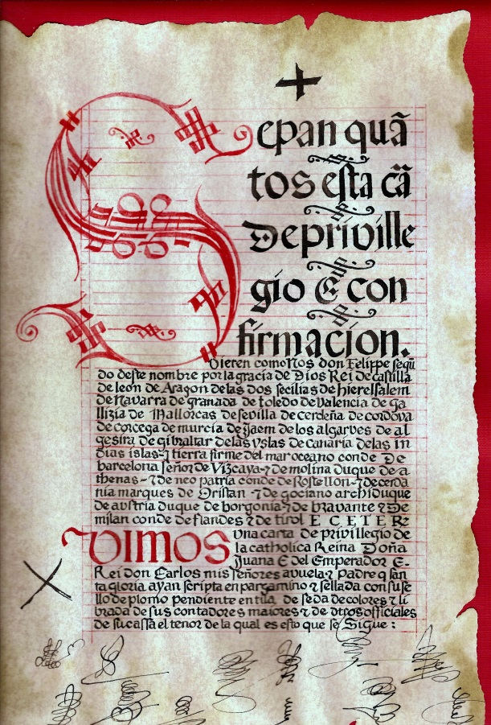

Carta puebla.

Los Reyes Católicos en la Carta Puebla de 1483 manifiestan: *“Que en la Matagorda y su comarca… en la rivera de la mar se puede facer una nueva puebla… Por ende Nos, movidos por la causa y consideraciones susodichas, por propio motu y poderío real absoluto, eximimos y apartamos de la dicha sibdad de Xerez y de otra cuaquiera sibdad, villa o lugar o persona que allí pretenda tener señorío jurisdicción, el dicho suelo e sitio de la Matagorda con todo el término fue dado por jurisdicción a la puebla que allí fuere fecha…18 de Junio de 1483.”*

Por el rey D. Fernando, el día 17 de Julio de 1483 se ordenó al licenciado Juan de la Fuente indicase lugares para la iglesia, plaza pública con horca y Cárcel real (plaza de la Cárcel), solares para las casas y fijación del término. El día 28 de Agosto de 1484 se concede una barcaza para poder pasar el río Salado (San Pedro) y llegar a El Puerto de Santa María.

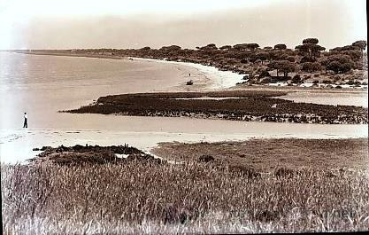

Río Salado (Río San Pedro.)

Jerez, disgustada por este hecho, acudió en queja a los Consejos Reales y los Reyes Católicos, viendo la situación y para evitar nuevas controversias entre poblaciones, deciden fundar un pueblo nuevo. Nace Puerto Real en 1483.

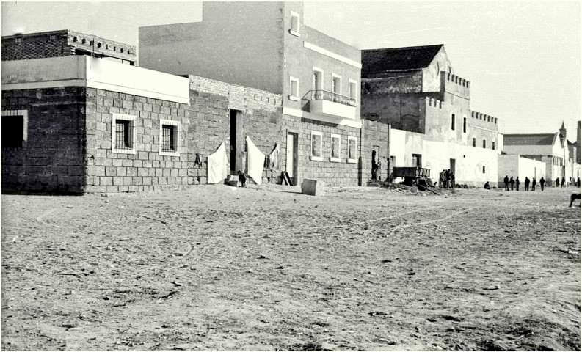

Zona de la Ribera.

En la Biblioteca Nacional existe un manuscrito que es una copia hecha en el siglo XVI y que contiene unas memorias escritas por un notario eclesiástico de Jerez. Éste da muchos detalles de la fundación de Puerto Real:

*“Dió el pesquisidor De la Fuente una carta en cabildo de los Reyes, que mandaban que ficiesen en un lugar a las aguas dulces, en una torre que agora está fecha e que fuese cargo y descargo franco. Apregonose el sábado a diez y seis de agosto del año MCCCCLXXXIII, en Xerez de la Frontera y llámese Puerto Real. Este pesquisidor a de señalar el lugar que mandó el Rey que ficiesen e señalaron el castillo e la plaza e pusieron una forca por señal de justicia e dieron término fasta el Camino de Medina, a diez y siete de Agosto MCCCCLXXXIII.”*

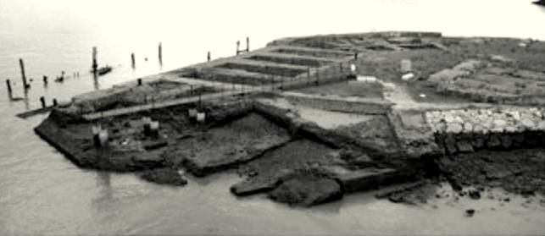

Restos del castillo de Matagorda.

El día 28 de Agosto de 1484 se concede una barcaza para poder pasar el río Salado (San Pedro) y llegar a El Puerto de Santa María.

Después de distintos pleitos con Jerez hasta el día 12 de Marzo de 1512 no se pudo llevar a cabo el amojonamiento definitivo del término. Se consiguió siendo Alcalde de Puerto Real D. Alfonso González de la Algaba.

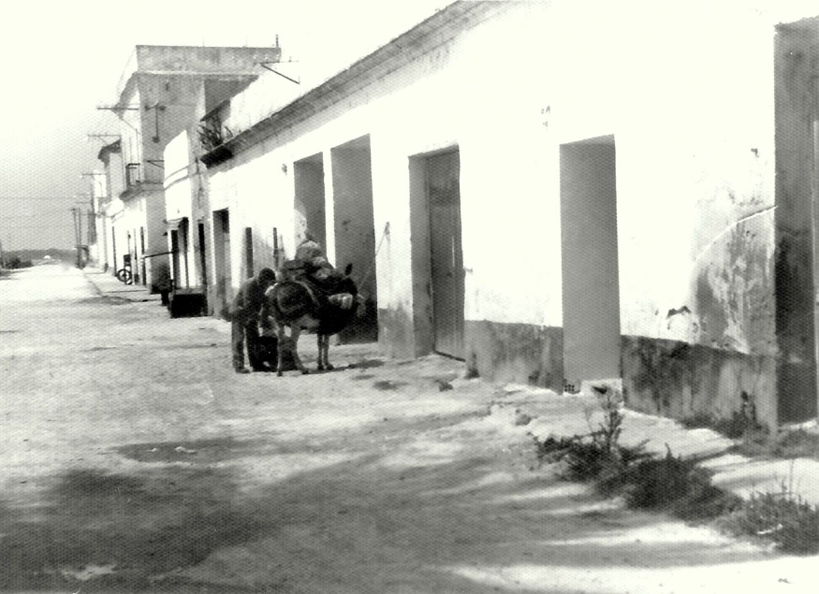

Zona de la Ribera.

Se colocó un mojón en el caño que sale sobre el río Zurraque, otro en el carril que va de Jerez a Chiclana, otro en la “Fuente de los Ballesteros”, otro en la cabeza que dicen de Fernán Pérez y otros más.

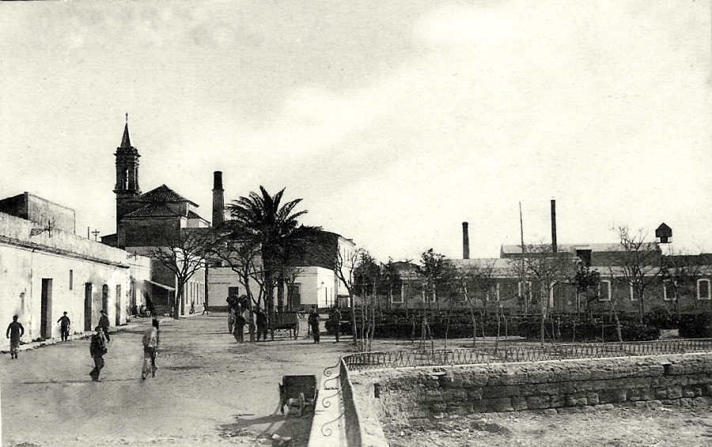

Zona primitiva.

Siguió otro procedimiento judicial con la ciudad de Cádiz y el día 18 de Junio de 1651 quedó que se pondría: “*…un mojón al remate de la Puente Zuazo, por la banda de la Villa de Puerto Real antes de las casas de tablas donde se estaba pesando carne y herrería que está inmediata a ella y que lo mismo se hiciera por la banda de la calzada que está frente al castillo de la Isla de León.”*

E. Caldelas.- 2012.